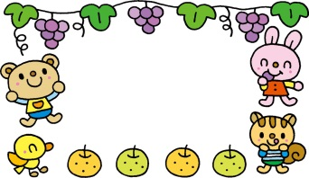
１０月

であいのポケット
さやま保育園子育て支援センーさやま

月 | 火 | 水 |  | 木 |  | 金 | 土
 | １ |  | ２「お外で遊ぼう」  園庭・ホール開放  絵本のひろば | ３  園庭・ホール開放  絵本のひろば |  | ４  園庭・ホール開放  絵本のひろば | ５
７ | ８ | ９「牛乳パックでかご作り」  園庭・ホール開放  絵本のひろば |  | １０  園庭・ホール開放  絵本のひろば |  | １１  園庭・ホール開放  絵本のひろば | １２
１４ | １５ | １６「お散歩」  園庭・ホール開放  絵本のひろば |  | １７  園庭・ホール開放  絵本のひろば |  | １８  園庭・ホール開放  絵本のひろば | １９
２１ | ２２ | ２３「ゆっくりあそぼう」  園庭・ホール開放  絵本のひろば |  | ２４  園庭・ホール開放  絵本のひろば |  | ２５  園庭・ホール開放  絵本のひろば | ２６
２８ | ２９ |  | ３０「スタンプあそび」  園庭・ホール開放  絵本のひろば |  | 「おいもほり」・・・５月に植えてさつまいもほりが１０月にはありますが、お世話をして下さる田中さんから「堀り頃」の連絡が入り次第みなさんにもご連絡をする予定です。
２日「お外で遊ぼう」
砂場などでたくさん遊びましょう
着替えや帽子などの用意をお願いします。

９日「牛乳パックでかご作り」
牛乳パックで「ミニかご」を作りましょう。
持ち物：牛乳パック１本
参加費：１００円
＊参加申し込み期限：１０月２日（水）

２３日「ゆっくりあそびましょう」
園庭の砂場やホールのおもちゃで
ゆっくりあそびましょう。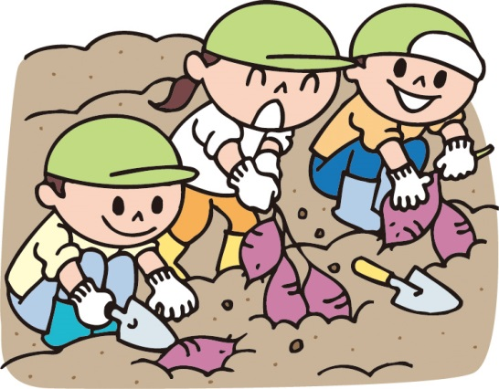

３０日「スタンプあそび」
スタンプ遊びを楽しみましょう。
汚れても大丈夫な服で参加して下さいね。
参加費：１００円
＊参加申し込み期限：１０月１６日（水）

１６日「お散歩」
園周辺を歩いてみませんか？
秋を見つけましょう！
ベビーカーの必要な方はお持ち下さい。
参加申し込み期限：１０月９日（水）

☆水曜日の活動後や、園庭・ホール開放の金曜日はお弁当をお持ち頂いて１４：００までご利用頂くことができます。
☆センターへお越しの際は、子どもさんのお茶をご持参ください。園庭で遊ばれる場合は帽子もお持ち下さい。
☆「絵本のひろば」では絵本の貸し出しを行っています。どうぞご利用下さい。
☆申し込みが必要な場合は、お電話・パソコンからのメール・FAX等でお申し込み下さい。
(sayamaho@c-able.ne.jp) TEL989-3013 FAX９８８－２０１１

